ČITATI (knjigu)  - ja čitam | ČITATI (novine)  - ja čitam | PISATI  - ja pišem | TELEFONIRATI  - ja telefoniram
PITI  - ja pijem | 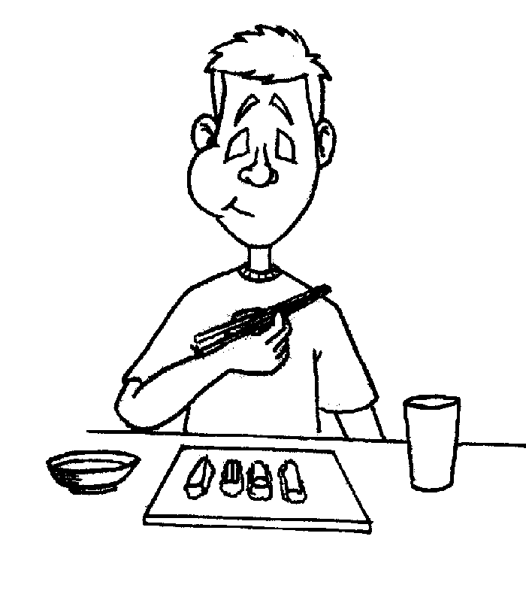  JESTI  - ja jedem | 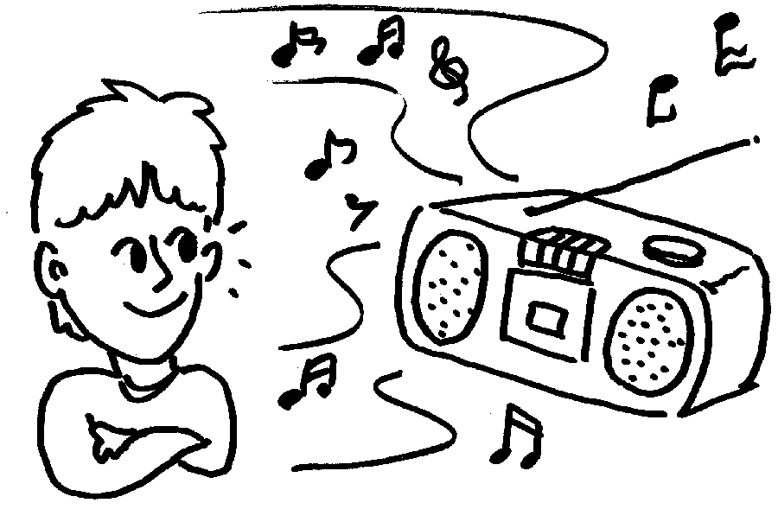  SLUŠATI  - ja slušam | 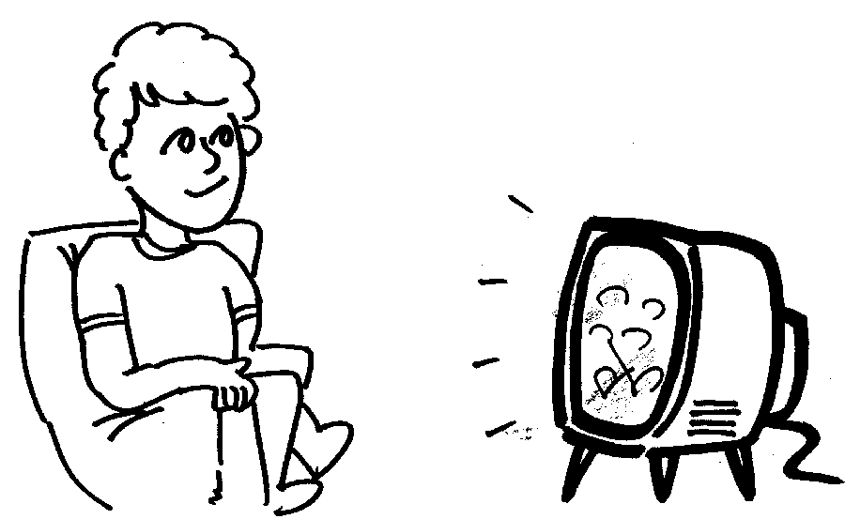  GLEDATI  - ja gledam
SVIRATI (gitaru)  - ja sviram | 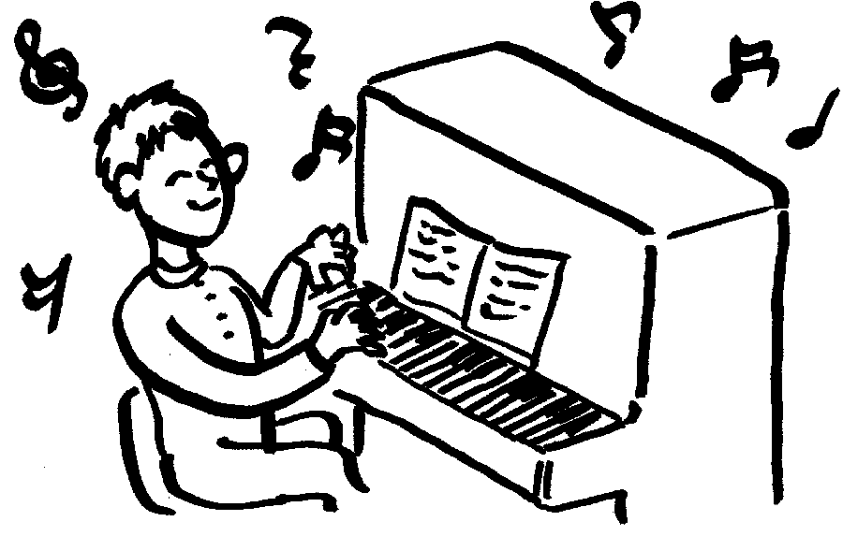  SVIRATI (klavir)  - ja sviram | PEVATI  - ja pevam | (IGRATI) PLESATI  1. ja igram (ja plešem)
KUVATI  - ja kuvam | 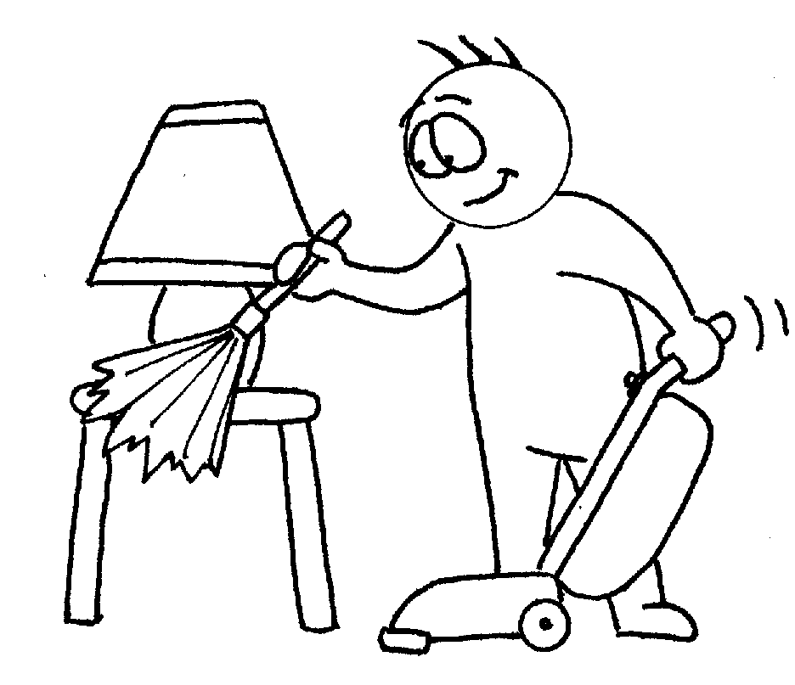  ČISTITI  - ja čistim | 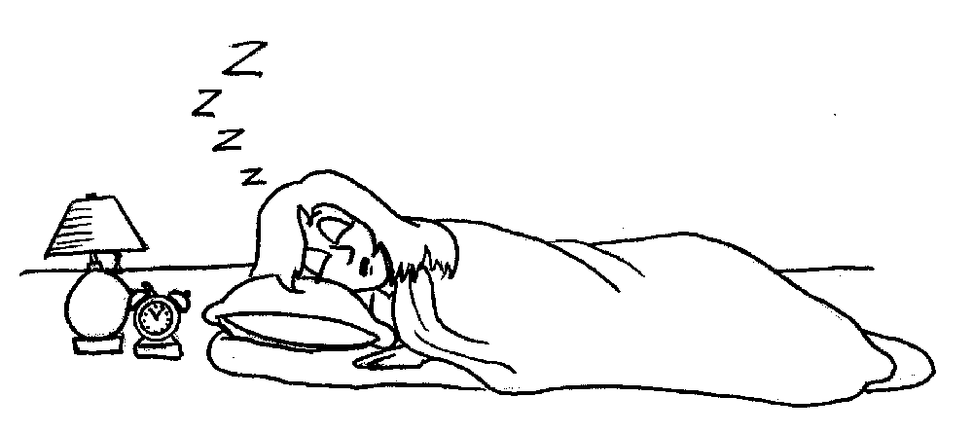  SPAVATI  - ja spavam | 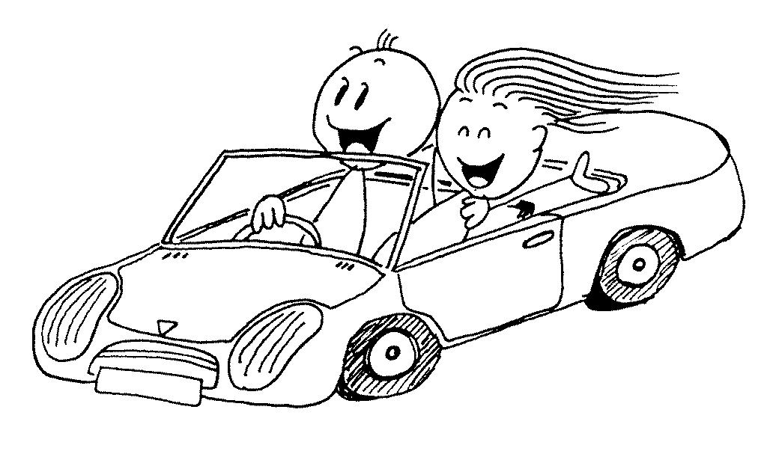  VOZITI  - ja vozim
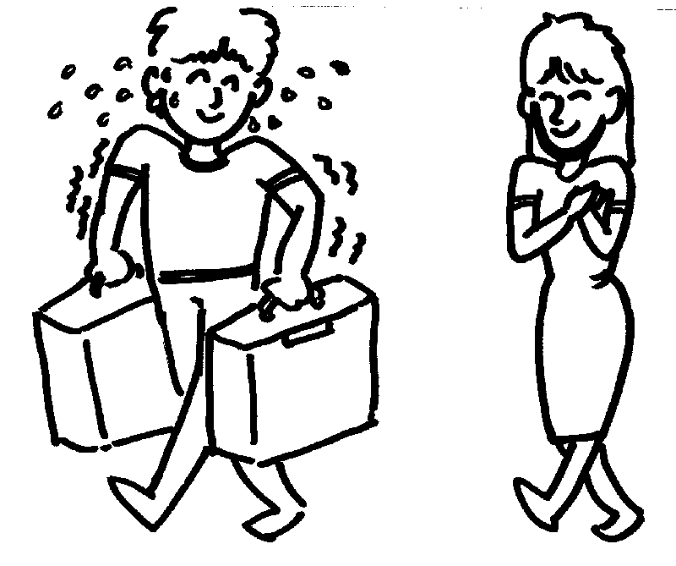  PUTOVATI  - ja putujem | ČEKATI  - ja čekam | 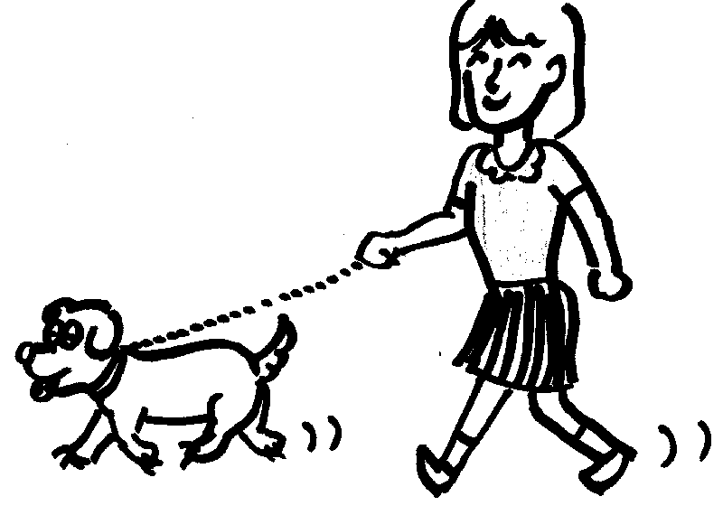  ŠETATI  - ja šetam | TRČATI  - ja trčim
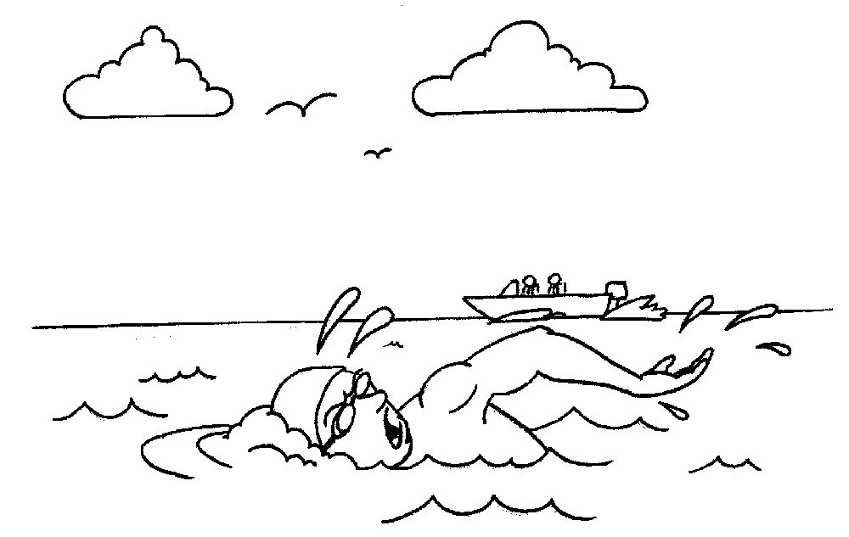  PLIVATI  - ja plivam | RONITI  - ja ronim | 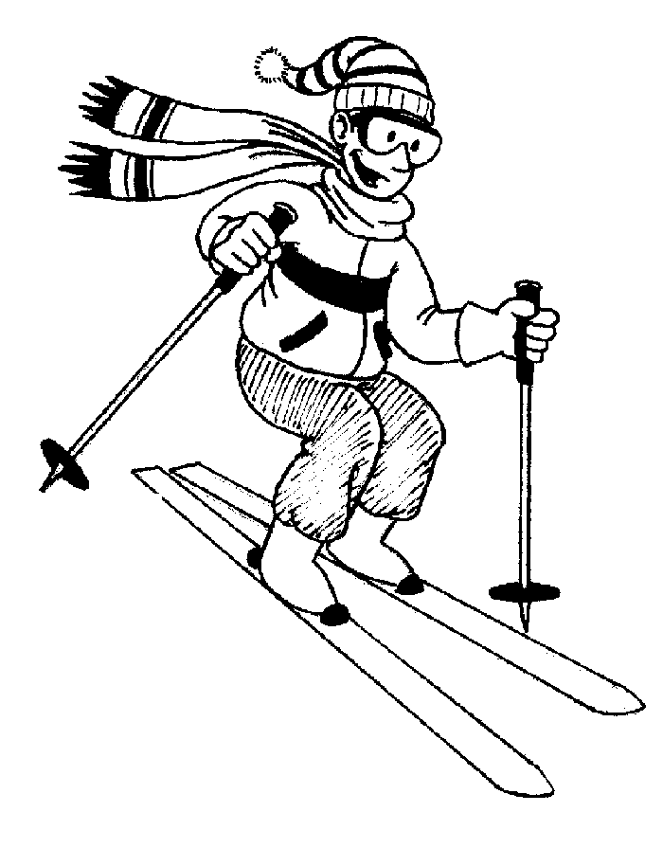  SKIJATI  - ja skijam | 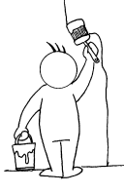  BOJITI (KREČITI)  - ja bojim (ja krečim)
SMEJATI SE  - ja se smejem | RADOVATI SE  - ja se radujem | PLAKATI  - ja plačem | VIKATI  - ja vičem
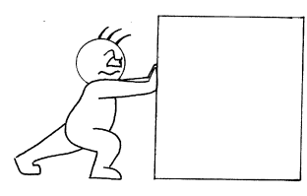  GURATI  - ja guram | 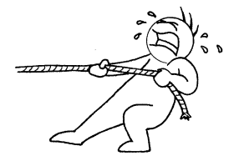  VUĆI  - ja vučem | 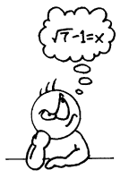  RAZMIŠLJATI  - ja razmišljam | UMIVATI SE  - ja se umivam
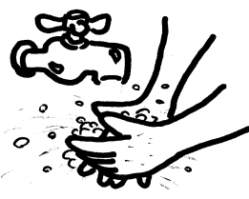  PRATI (ruke)  - ja perem | 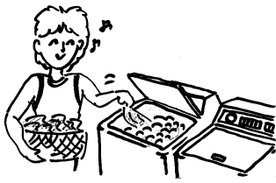  PRATI (veš)  - ja perem | PRATI (sudove)  - ja perem | TUŠIRATI SE  - ja se tuširam
PUŠITI  - ja pušim | U srpskom jeziku postoji dve vrste glagola:  1. nesvršeni glagoli – radnja koja traje ili se ponavlja  2. svršeni glagoli – radnja koja je završena
DOLAZITI  (DOĆI)  - ja dolazim | 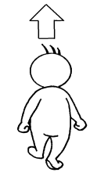  ODLAZITI  (OTIĆI)  - ja odlazim | ULAZITI  (UĆI)  - ja ulazim | IZLAZITI  (IZAĆI)  - ja izlazim
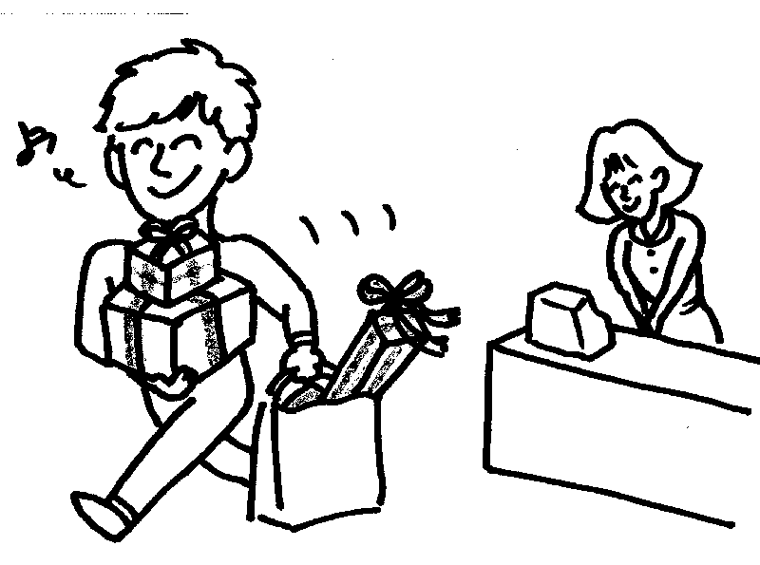  KUPOVATI  (KUPITI)  - ja kupujem | POZDRAVLJATI (POZDRAVITI)  - ja pozdravljam | 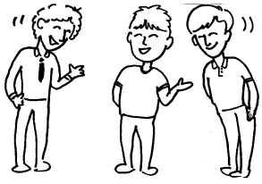  PREDSTAVLJATI  (PREDSTAVITI)  - ja predstavljam | 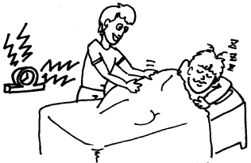  BUDITI  (PROBUDITI)  - ja budim
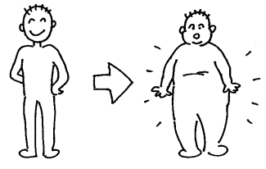  GOJITI SE  (UGOJITI SE)  - ja se gojim | 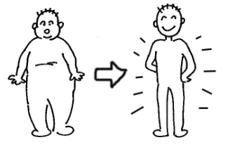  MRŠAVITI  (SMRŠAVITI)  - ja mršavim | SEĆATI SE  (SETITI SE)  - ja se sećam | POPRAVLJATI  (POPRAVITI)  - ja popravljam
GUBITI  (IZGUBITI)  - ja gubim | 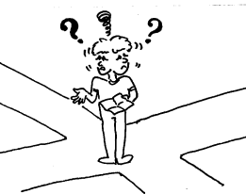  GUBITI SE  (IZGUBITI SE)  - ja se gubim | 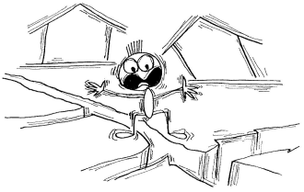  PLAŠITI SE  (UPLAŠITI SE)  - ja se plašim | VENČAVATI SE  (VENČATI SE)  - ja se venčavam
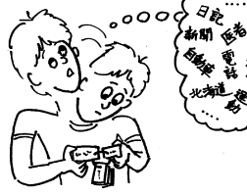  PAMTITI  (ZAPAMTITI)  - ja pamtim | 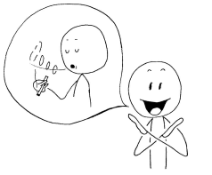  PRESTAJATI  (PRESTATI)  - ja prestajem | 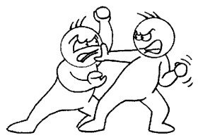  SVAĐATI SE  (POSVAĐATI SE)  - ja se svađam | NAPIJATI SE  (NAPITI SE)  - ja se napijam

KONJUGACIJA

Nastavci za PREZENT – Sadašnje vreme

(RADITI)

Sg. (jednina) |  | Pl. (množina)
1. | radi + m | 1. | radi + mo
2. | radi + š | 2. | radi + te
3. | radi + - | 3. | radi + e / u / ju *

*Nastavci za 3. lice množine:

- Nastavak –e: glagoli čija se infinitivna osnova završava na –i
(pr. RADITI = ja radim = oni rade)
glagoli čija se prezentska osnova završava na –i
(pr. videti = ja VIDIM = oni vide)
- Nastavak –u: glagoli čija se inf. osnova završava na suglasnik
(pr. JESTI = ja jedem = oni jedu)
glagoli čija se prezentska osnova završava na –e
(pr. pisati = ja PIŠEM = oni pišu)
- Nastavak –ju:glagoli čija se infinitivna osnova završava na –a
(pr. ČITATI = ja čitam = oni čitaju)
glagoli čija se prezentska osnova završava na –a

–e
Sg. (jednina) |  | Pl. (množina)
1. | radim / vidim / volim | 1. | radimo / vidimo / volimo
2. | radiš / vidiš / voliš | 2. | radite / vidite / volite
3. | radi / vidi / voli | 3. | rade / vide / vole

–u
Sg. (jednina) |  | Pl. (množina)
1. | jedem / pišem / zovem | 1. | jedemo / pišemo / zovemo
2. | jedeš / pišeš / zoveš | 2. | jedete / pišete / zovete
3. | jede / piše / zove | 3. | jedu / pišu / zovu

–ju
Sg. (jednina) |  | Pl. (množina)
1. | čitam / pevam / čekam | 1. | čitamo / pevamo / čekamo
2. | čitaš / pevaš / čekaš | 2. | čitate / pevate / čekate
3. | čita / peva / čeka | 3. | čitaju / pevaju / čekaju

